DAR
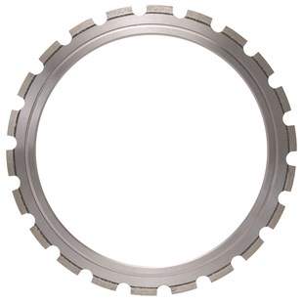
Toepassing | Beton, abrasieve stenen
Diameters Ø | 365
Segmenthoogte | 8 mm
Gebruik | Droog en nat
Ringzaagblad.
E32A350003 | Ringzaagblad DAR Ø365 /8

